***Primera actividad***

1. ***Elaborar el diagrama E-R del ejercicio de la librería.***

La librería Busca-libre desea mantener información de los libros que vende a sus clientes, la editorial y la información de su autor.

El identificador único de un libro es el ISBN (código universal) y un libro tiene una editorial. El nombre de la editorial es el identificador único de la editorial. Una editorial puede haber publicado muchos libros que la librería tiene en su existencia; sin embargo, la librería también desea mantener información de editoriales que no tienen libros en su inventario. Un libro tiene título, número de páginas y debe tener por lo menos un autor, pero puede tener muchos autores. Un autor es de interés para la librería si ha escrito por lo menos un libro y posiblemente muchos libros que tenga en su existencia; se desea almacenar la nacionalidad y fecha de nacimiento del autor, para identificar al autor se le asignará un código. Un libro de la librería puede haber sido comprado por muchos clientes, o que aún no haya sido comprado. Para que un cliente sea de interés de la librería debe haber comprado por lo menos un libro y posiblemente muchos.

*A partir del anterior anunciado se genera el diagrama ER*.

1. ***Elaborar el modelo relación del punto 1.***

* Todas las entidades se transforman en tablas.
* Durante la transformación se tiene en cuenta las cardinalidades, en este modelo no hay cardinalidad 1:1 por lo que no se tendrá en cuenta las participaciones.

1. ***Diagramar en workbench el punto 2.***

* A partir del MR anterior se crea el diagrama en Workbench.
* Se tiene en cuenta las claves primarias. Las claves foráneas serán quienes relacionarán las tablas.

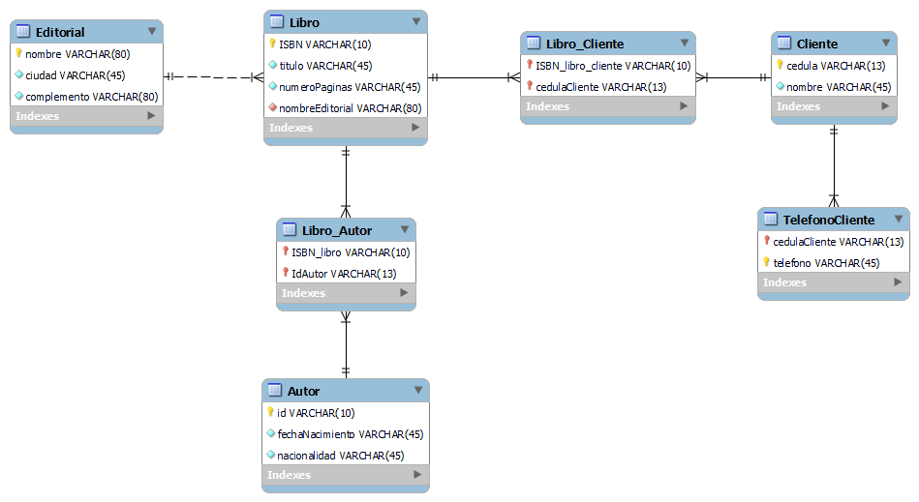

1. ***Escribir con sentencias de SQL la representación del modelo relacional del punto 2.***

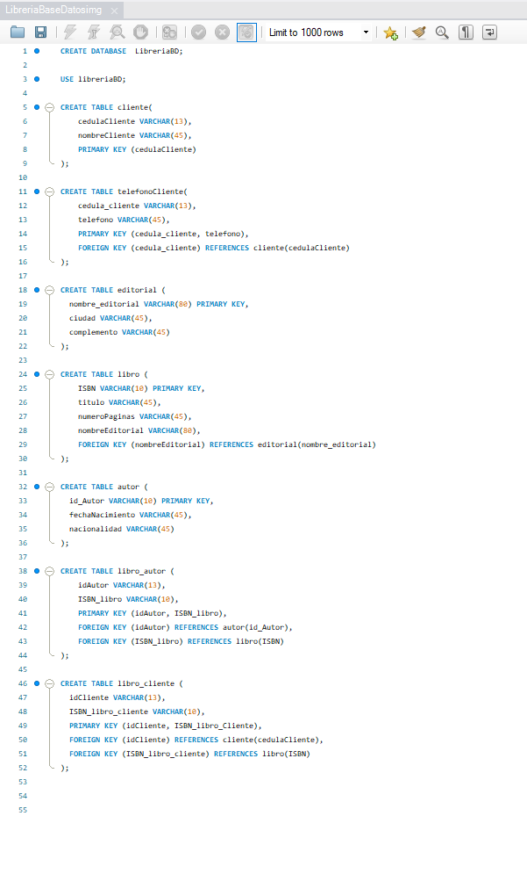

***Segunda actividad***

1. ***Ingrese al repositorio de su compañero según el listado Excel adjunto.***



*Repositorio Juan Diego Salazar Giraldo*

* [*https://github.com/jdsg2022/MODELO-RELACIONAL*](https://github.com/jdsg2022/MODELO-RELACIONAL)

1. ***Descargue el archivo PDF.***

Se descargó el archivo PDF.

1. ***Corregir el diagrama en caso de considerar que tenga algún error.***

Se realizaron algunas correcciones al diagrama ER para proseguir con adecuadamente con el MR.

A continuación, adjunto las imágenes correspondientes al modelo del compañero y el modelo corregido.

*Diagrama Entidad Relación Juan Diego Salazar*

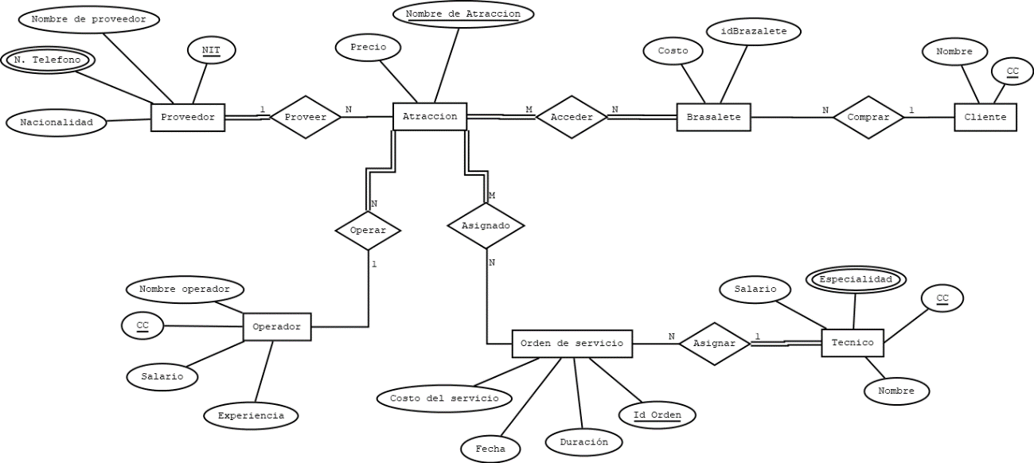

*Diagrama Entidad Relación corregido*

1. **Diseñar nuevamente el Modelo relacional en caso de que el punto 3 haya sufrido una modificación.**

Debido a que se realizaron algunas correcciones al diagrama ER se diseñó nuevamente el MR a partir de la ER del punto 3 (*Diagrama Entidad Relación corregido)*

A continuación, adjunto imagen MR de Juan Diego y MR corregido.

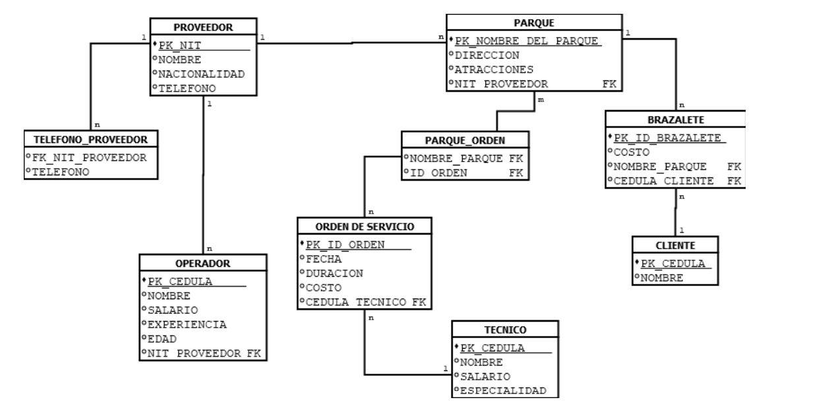

*Modelo Relación Juan Diego Salazar*

*Modelo Relación corregido*

1. ***Escribir los cambios realizados en el paso 3, o un comentario de que no se cambia nada.***

Para realizar las modificaciones necesarias se tuvieron en cuenta las premisas propuestas en el ejercicio del Parque Norte.

**Se sabe que:**

• Las atracciones que están en el parque fueron adquiridas a un proveedor (nacional o internacional) el cual debe tener una información de contacto y son manipuladas por un empleado (operador).

• Las atracciones que hay en el parque pueden necesitar un mantenimiento que será realizado por un técnico (nombre, especialidad y demás información que considere relevante) por medio de una orden de servicio (fecha, duración).

• Para poder ingresar a las atracciones es necesario comprar un brazalete el cual es adquirido por los clientes.

* La entidad Proveedor y sus atributos relacionados no se modificaron.
* La entidad Parque se le modificó su nombre por atracción, debido a que inicialmente Juan tenia el nombre de Parque y según sus atributos hacia referencia al parque como tal y no a una atracción, de hecho, ninguna de sus entidades representaba una atracción. Adicionalmente se le ajustaron los atributos propios de la atracción y no del parque.
* La relacionó Proveedor y Operador se eliminó. Posteriormente se relacionó el operador con atracción.
* En la entidad Operador, se eliminó el atributo derivado Edad debido a que no había algún atributo del cual derivar la edad.
* La entidad Brazalete y sus atributos no se modificaron.
* La entidad Cliente y sus atributos no se modificaron.
* En la entidad orden de servicio se modifica el tipo de atributo Fecha, ya que Juan lo tenia como derivado, pero en su .pdf, no hay una explicación sobre de que atributo se deriva la fecha, probablemente su intención era ponerla como compuesta.
* En la entidad Tecnico se modifica el tipo de atributo llamado especialidad, se deja como multivaluado en vez de compuesto.
* Se realiza las respectivas correcciones de cardinalidades, entre operador a atracción, puesto que inicialmente estas entidades no estaban conectadas, entre atracción y brazalete, puesto que inicialmente en vez de atracción Juan tuvo en consideración un parque.

1. ***Diagramar en workbench el punto 4.***

A partir del modelo relacional corregido se realiza el diagrama en Workbench.

* Se tiene en cuenta las claves primarias. Las claves foráneas serán quienes relacionarán las tablas.
* Se tiene en cuenta las cardinalidades para saber de que forma se relacionaran las tablas, en este ejercicio no hay cardinalidad 1:1 por lo que no se tuvieron en cuenta la participaciones.

1. **Escribir con sentencias de SQL la representación del modelo del 6.**

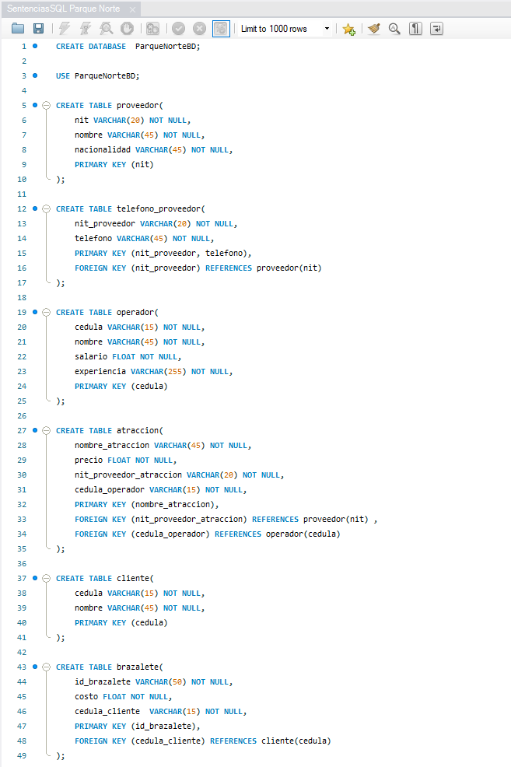

***Tercera actividad.***

1. Poblar la base de datos creada de las actividades 1 y 2 con mínimo 2 registros por tabla. empleando instrucciones de SQL o por medio de Workbench

***Registros de la Actividad 1 – Librería***



***Autor***

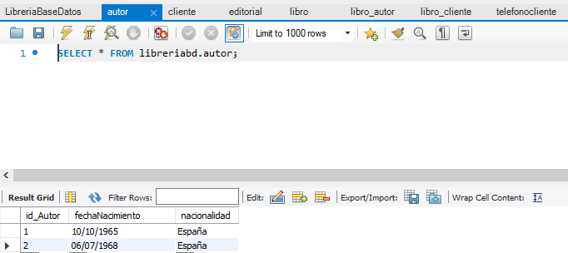

**Cliente**

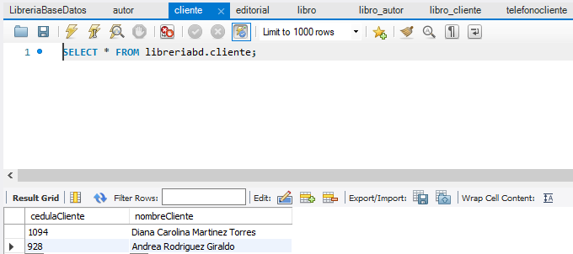

**Editorial**

**Libro**

**Libro_autor**

**Libro_cliente**

**TeléfonoCliente**

***Condiciones de la entrega***

1. PR apuntando a la rama solución
2. PR con su nombre completo
3. documento PDF del repositorio de su compañero y uno propio con las conclusiones o el análisis
4. mínimo 6 commits